淡江時報 第 1112 期
國企系頒發簡宜彬、陳定川校友獎學金 張開聞等18名同學受惠
學習新視界
【舒宜萍淡水校園報導】國企系於10月15日及16日分別頒贈4筆校友捐贈獎學金給同學，共有國企系4年級張開聞等18名同學受惠，其中簡宜彬校友捐贈的2筆獎學金，由其父親簡進光特地親來頒贈，他說：「來看看學生們，順便分享自己最近的所見所聞與生活體驗。」

國際貿易系1989年畢業校友簡宜彬，回饋母系成立「簡宜彬校友急難助學金」，於2006年起頒發每學期5名各3萬元至今，由其父親簡進光親自蒞校頒獎，幫助同學順利完成學業。現任鴻海科技集團副總裁暨事業群總經理簡宜彬校友，另捐贈每學期學習優秀獎學金5名，每名2萬元。

國貿系1969年畢業校友、世界校友會聯合會榮譽總會長陳定川，去年甫獲得本校頒發名譽博士，首度設立的「陳定川名譽博士獎學金」每學期頒發5名，每名1萬元；原陳定川於2010年起設置「戚長誠老師紀念獎助學金」，幫助學生於每學年獲獎助學金2萬元，至大學4年級畢業止，3名同學獲獎，由國企系主任孫嘉祈代為頒發。

簡進光來校特別與商管學院院長蔡宗儒見面敘舊，他說自己退休很多年，但常跑宜蘭、臺東鄉下學校，「看到現在還有部分偏鄉孩子一天只吃一頓飯、學校電腦不敷使用，或想參加比賽沒有經費等。」捐贈不算甚麼，他希望孩子過得好、老師好好栽培，將來才有競爭力。所以他想來和淡江學生聊一聊，希望他們都能樂觀向學，以後也能服務社會，盡一份心力。

孫嘉祈感謝兩位優秀校友照顧學生之情，並轉達永光集團創辦人陳定川鼓勵同學專心念書，大四同學有機會可申請，經審核後至其企業全職實習，如表現優秀經認證，即可轉正職，他也鼓勵同學把握機會，好好表現。希望同學拿到獎學金，妥善運用，逢校慶或參加校友回娘家活動時可以回來分享。

受獎同學領獎時特別寫了感謝卡給兩位校友，表達謝意，國企四張開聞同學為馬來西亞外籍生，他已領取多年兩位校友的獎學金，感念在心，「領到獎學金時，讓我體悟到要更早規劃人生，考取相關證照，為將來職涯發展鋪路。」
2020/10/19

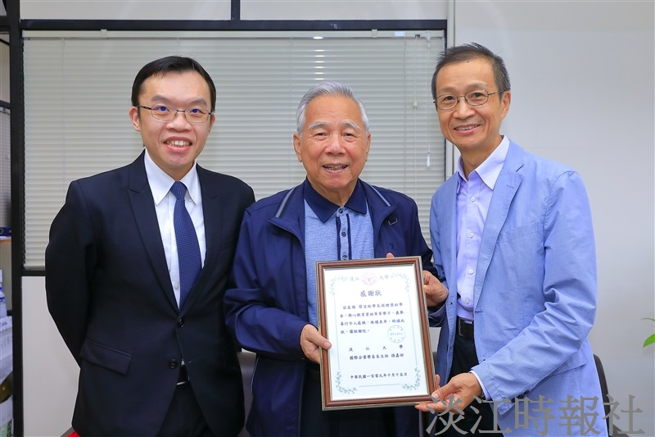
簡宜彬校友父親簡進光（圖中）10月15日蒞校頒贈獎學金並會見商管學院院長蔡宗儒（圖右）及國企系主任孫嘉祈，由本校致贈感謝狀。（攝影／游晞彤）

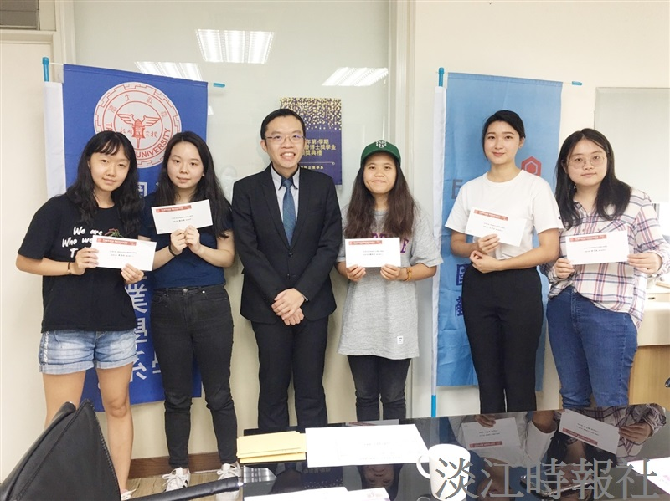
陳定川名譽博士獎學金10月16日由國企系主任孫嘉祈（左三）代為頒贈。（攝影／舒宜萍）

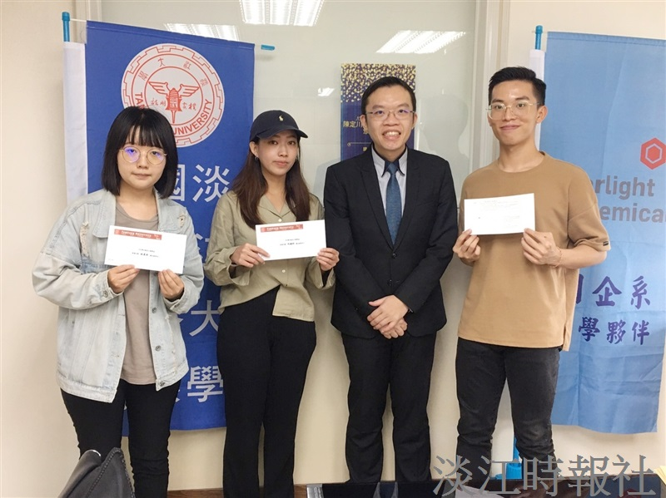
陳定川捐獻「戚長誠老師紀念獎助學金」10月16日由國企系主任孫嘉祈代為頒贈。

